

Título del TFG
Curso / Modalidad

Alumno
Tutor del TFG

DEDICATORIA (OPCIONAL)

ÍNDICES
De contenido, tablas e ilustraciones. Se recomienda realizarlos de manera automática.

ABSTRACT
Proyecto de motor de búsqueda documental orientado a una arquitectura modular con backend y frontend desacoplados.
El backend está desarrollado con Spring Boot y Spring Data JPA, permitiendo gestión de documentos y persistencia en PostgreSQL. El frontend se desarrolla en JavaFX como cliente de escritorio.
La solución incorpora una base para procesamiento de texto mediante normalización y tokenización, con previsión de extenderse a ranking por relevancia (TF-IDF).
El proyecto aplica organización por capas (presentación, dominio y persistencia), facilitando mantenimiento, escalabilidad y evolución funcional.
JUSTIFICACIÓN DEL PROYECTO
La motivación principal del proyecto es construir una solución propia de búsqueda documental que permita aplicar competencias de desarrollo full-stack en Java y diseño de software por capas.
Actualmente existen soluciones comerciales y librerías especializadas, pero este proyecto se centra en el aprendizaje y control técnico del ciclo completo: modelado de datos, API, persistencia, preprocesado textual y cliente de usuario.
El público objetivo inicial es académico (profesorado y alumnado), como base para futuras ampliaciones en entornos empresariales donde se requiera indexar y consultar documentos de distintos formatos (TXT, WORD, PDF, OTHER).
La propuesta resulta adecuada para un TFG porque combina backend, base de datos, modelado de dominio, cliente gráfico y planificación técnica real.

INTRODUCCIÓN
DAM-Search es un sistema en desarrollo para gestionar documentos y preparar su posterior búsqueda por relevancia.
La arquitectura actual está dividida en:
Módulo backend: API y lógica de negocio con Spring Boot.
Módulo frontend: cliente JavaFX.
Proyecto raíz Maven multi-módulo para coordinación de build.
El problema que se aborda es disponer de una base sólida para búsqueda documental, comenzando por CRUD de documentos y preprocesamiento de texto.
El sistema incorpora normalización y tokenización como paso previo al cálculo de relevancia, que se implementará en iteraciones siguientes.
OBJETIVOS
R01 – El sistema debe permitir gestionar documentos de forma básica.
R01F01 – El sistema debe registrar documentos con id, título, contenido y tipo.
R01F01T01 – Definir la entidad Document y el enum de tipos documentales.
R01F01T01P01 – Insertar un documento de prueba y comprobar su almacenamiento.
R01F01T02 – Implementar operaciones CRUD en repositorio y servicio.
R01F01T02P01 – Consultar, actualizar y eliminar un documento de prueba.
R01F02 – El sistema debe evitar registros duplicados por identificador.
R01F02T01 – Validar existencia previa antes de crear un documento.
R01F02T01P01 – Intentar alta duplicada y verificar rechazo.
R02 – El sistema debe preparar el contenido textual para la búsqueda.
R02F01 – El sistema debe normalizar texto de entrada.
R02F01T01 – Aplicar minúsculas, limpieza de signos y normalización de acentos.
R02F01T01P01 – Validar salida normalizada con una cadena de prueba.
R02F02 – El sistema debe tokenizar el texto normalizado.
R02F02T01 – Dividir el texto en términos útiles para análisis posterior.
R02F02T01P01 – Verificar que los tokens obtenidos coinciden con los esperados.

DESCRIPCIÓN
La solución está estructurada en dos módulos principales:
backend: aplicación Spring Boot con capas de controlador, servicio, repositorio y entidad.
frontend: aplicación JavaFX para interacción de usuario.
Elementos implementados relevantes:
Entidad de dominio Document con identificador, contenido y tipo documental.
Enumeración de tipos documentales DocumentType (TXT, WORD, PDF, OTHER).
Repositorio DocumentRepository sobre base genérica JPA.
Servicios base para operaciones CRUD y control de existencia.
Utilidades de texto:
TextNormalizer para limpieza/normalización.
Tokenizer para segmentación en tokens.
Estado actual:
Base funcional de backend y persistencia disponible.
Frontend en fase inicial (pantalla base JavaFX).
Servicio TfIdfService previsto, aún sin implementación funcional completa.

Arquitectura de la solución.
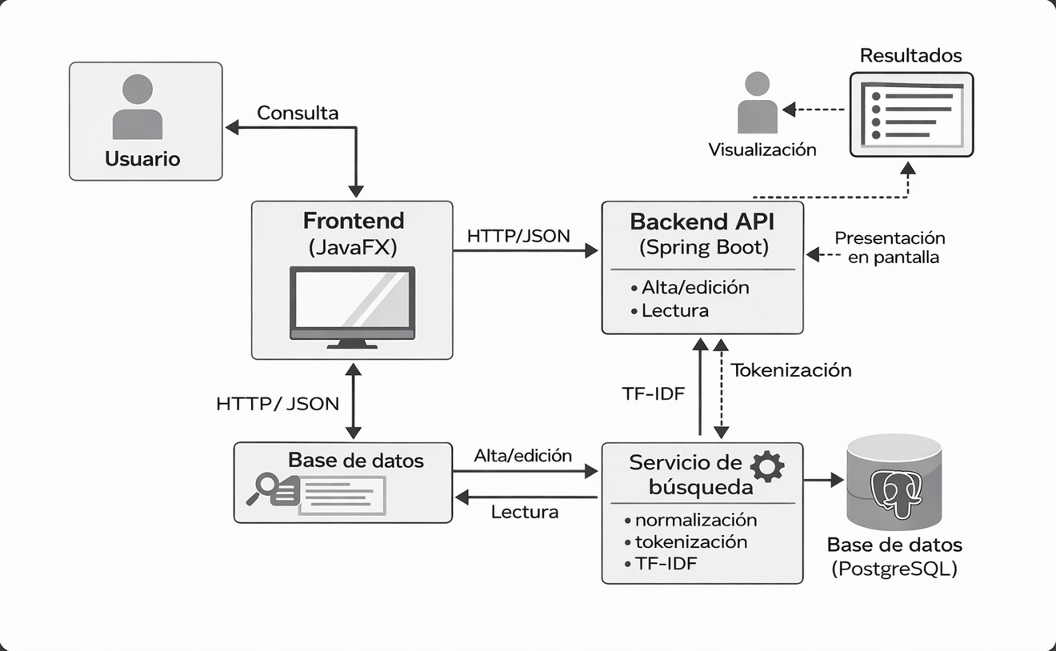

Casos de uso. Incluye diagrama y tabla con:
- Descripción.
- Precondiciones
- Postcondiciones
- Datos de entrada
- Datos de salida
- Tablas
- Clases
- Interfaces
Ejemplo:
Caso de uso: Pedir ayuda
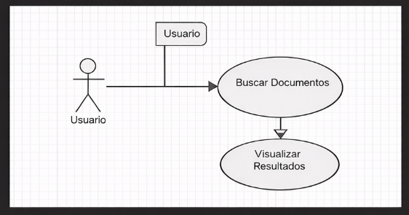
Ilustración 1: caso de uso Buscar documentos (PDTE)
DESCRIPCIÓN: Solicitar ayuda al especialista
PRECONDICIONES:  Usuario logado | POSTCONDICIONES:  Solicitud en espera  Se inicia el chat
DATOS ENTRADA  Nombre especialista  Id usuario  Id especialista | DATOS SALIDA  Nombre especialista  Id usuario  Id especialista  Idchat  Valoración  fecha/hora
TABLAS:  USUARIOS  CHAT | CLASES:  ESPECIALISTA.PHP  USUARIO NORMAL.PHP  CHAT.PHP
INTERFACES:
PERFILUSUARIO.HTML
CHAT.HTML

Tabla 1: caso de uso Pedir Ayuda

DISEÑOS (Los que procedan según el tipo de proyecto)
Diagrama de clases.
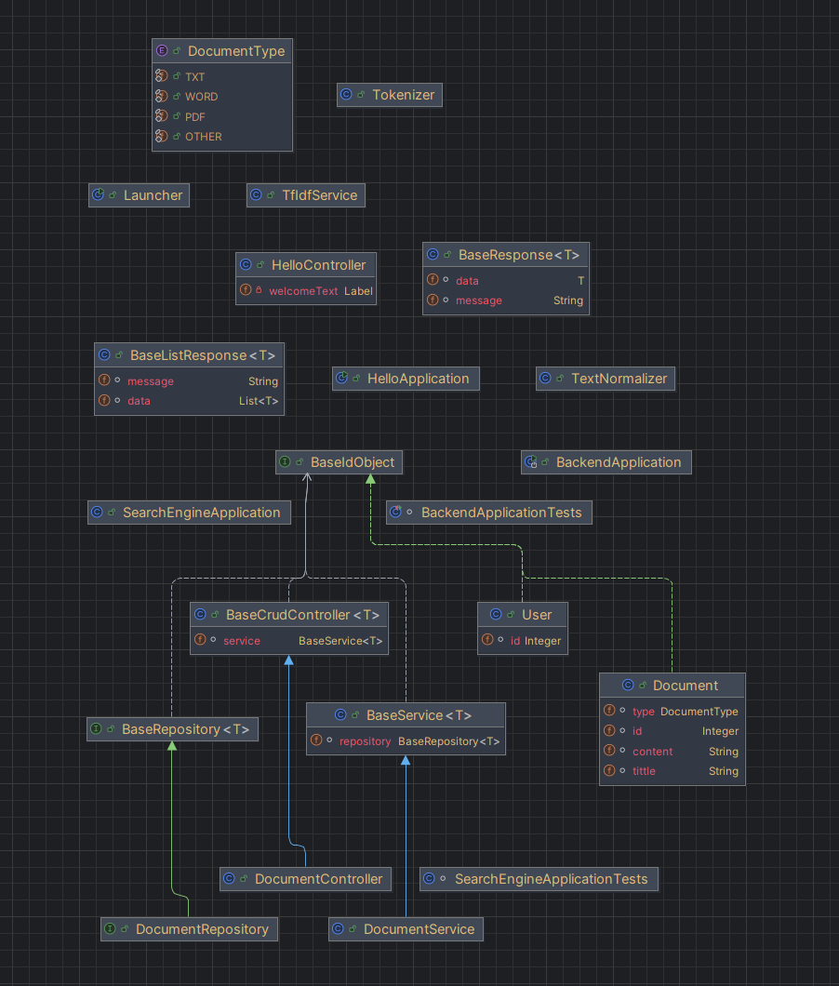

TECNOLOGÍA
Java 26: lenguaje principal del backend y frontend.
Spring Boot 4.0.5: framework para la aplicación backend.
Spring Data JPA: acceso a datos orientado a entidades.
Spring Web MVC: base para exposición de servicios HTTP.
PostgreSQL: sistema gestor de base de datos relacional.
Lombok: reducción de código repetitivo en entidades/DTOs.
JavaFX 21.0.6: interfaz gráfica de escritorio.
Maven: gestión de dependencias y build multi-módulo.
Git/GitHub: control de versiones y trazabilidad.
METODOLOGÍA
Se aplica una metodología incremental por iteraciones cortas, priorizando primero estructura y base técnica, y después funcionalidades avanzadas de búsqueda.
La planificación se organiza por bloques: Preparación de arquitectura multi-módulo.
Implementación de dominio, persistencia y servicios base. Integración de utilidades de texto. Evolución hacia funcionalidades de búsqueda avanzada y cliente final. La validación se realiza con pruebas de contexto, compilación y revisión funcional por hitos.
Como mejora documental, se propone añadir en esta sección una tabla de horas reales por requisito (RFTP), comparando estimación inicial vs. dedicación final.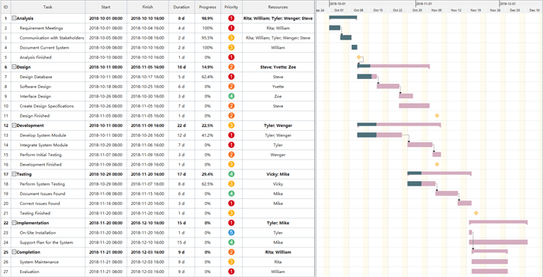
Presupuesto. Con detalle de horas, indispensable si se realiza en grupo, y coste total del desarrollo por cada requisito.
README y GIT.

TRABAJOS FUTUROS
Trabajos de ampliación y mejora proyectados.

CONCLUSIONES
Conclusión profesional del proyecto.

REFERENCIAS
Spring. (2026). Spring Boot Reference Documentation. Recuperado de https://docs.spring.io/spring-boot/documentation.html
The Apache Software Foundation. (2026). Maven Documentation. Recuperado de https://maven.apache.org/guides/
PostgreSQL Global Development Group. (2026). PostgreSQL Documentation. Recuperado de https://www.postgresql.org/docs/
OpenJFX. (2026). JavaFX Documentation. Recuperado de https://openjfx.io/
Oracle. (2026). Java Platform Documentation. Recuperado de https://docs.oracle.com/en/java/

